„Misie i dzieci toną po cichu”

9 lipca odbyło się spotkanie inaugurujące kolejną akcję prewencyjną Częstochowskiej Komendy Miejskiej Policji, gdzie współorganizatorem przedsięwzięcia jest Oddział Regionalny Kasy Rolniczego Ubezpieczenia Społecznego w Częstochowie, reprezentowany przez dyrektora Piotra Dobosza. Głównym celem kampanii edukacyjnej jest poświęcenie szczególnej uwagi dzieciom, które podczas wakacji aktywnie korzystają z wolnego czasu, również nad wodą.
Lato w pełni, właśnie rozpoczęły się wakacje. Upalne dni i sprzyjające warunki atmosferyczne zachęcają do skorzystania z kąpieli. Większość dzieci spędzi ten czas na wsi, w pobliżu jezior, stawów czy pobliskich zalewów.
Z pewnością część dzieci wybierze się wraz z opiekunami nad polskie morze, lub za granice. Większość dzieci pozostanie w te wakacje w domach, pomagając swoim rodzicom w gospodarstwach. Warto jednak pamiętać, aby każde dziecko, niezalenie od tego, gdzie spędzi wakacje, czuło się bezpiecznie zwłaszcza w pobliżu wody.
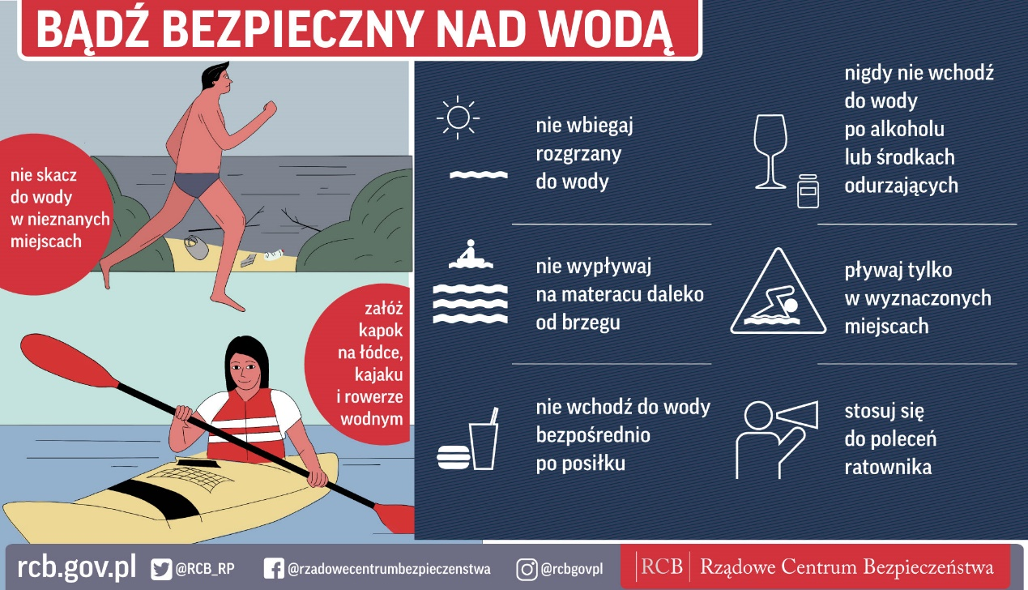
Pamiętajmy, że dzieci często nie zdają sobie sprawy z potencjalnych zagrożeń. Maluchy nie czują strachu przed wodą, zwykle nie są świadome potencjalnych zagrożeń, motywuje je zachwyt, nadmierna ciekawość i chęć popisania się przed rówieśnikami. Częste rozmowy pozwalające ustalić proste zasady w zakresie, co można, a czego nie można robić, aby uniknąć wypadków, pobudzają wyobraźnię u dziecka i zwiększają jego czujność. Mając to na uwadze, należy także dbać o dzieci bawiące się w pobliżu akwenów wodnych, zapewniając im nadzór bądź opiekę osób dorosłych .
Statystyki policyjne podają, że w polskich wodach dochodzi do utonięcia blisko pół tysiąca osób dorosłych i dzieci. Warto również przestrzec, że
w naszym kraju utonięcie to trzecia pod względem policyjnych statystyk przyczyna śmierci dzieci i młodzieży do 18 roku życia.
Niezmiennie, co roku główną przyczyną tragedii w polskich akwenach jest nieuwaga, lekceważenie zasad bezpieczeństwa i alkohol, a w przypadku dzieci dochodzi jeszcze brak nadzoru ze strony dorosłych. Nie zawsze starsi opiekunowie potrafią zauważyć tonące dziecko, bo ono zwykle nie krzyczy, ginie w ciszy i nawet osoby będące w pobliżu mogą nie zauważyć, że coś złego się dzieje. Z perspektywy zwykłego obserwatora różnica między wygłupami
w wodzie czy zabawą a walką o życie może być niezauważalna. Nie należy zatem lekceważyć pracy i pouczeń ratowników, którzy dzięki doświadczeniu potrafią czasem w ostatniej chwili zapobiec tragedii.
Często popełnianym błędem jest wbieganie do wody prosto z plaży. Ciało jest rozgrzane a woda zimna. Dochodzi do szoku termicznego i nawet zdrowy, świetnie pływający człowiek może utonąć. Szczególnie, jeśli spożywał alkohol przed lub w trakcie kąpieli.
Niestety zdarza się również, że spędzając czas wolny nad wodą
i opiekując się dziećmi, to właśnie rodzice spożywają alkohol, co znacznie przyczynia się do zmniejszenia uwagi dzieciom, które w tym czasie beztrosko bawią się w wodzie.
Dlatego, tak ważne jest promowanie tego typu akcji prewencyjnych. Hasło przewodnie „Misie i dzieci toną po cichu” ma zwrócić uwagę na nieustannie czyhające zagrożenia, zwiększyć czujność i świadomość osób przebywających na obszarach wodnych oraz opiekujących się osobami małoletnimi do zachowania przede wszystkim zdrowego rozsądku.
- Najważniejsze przecież jest, by wakacje były pełne wyłącznie dobrych wspomnień, a żeby tak było, warto kierować się podstawową zasadą bezpieczeństwa: Piłeś nie wchodź do wody, opiekujesz się dziećmi – nie pij! - zaapelował dyrektor OR KRUS w Częstochowie Piotr Dobosz, który zapewnił jednocześnie, że idea rozpoczętej kampanii będzie wykorzystywana
w prewencyjnej działalności KRUS.

